系统网址 http://202.38.95.115/QRMISStu/?OrgCode=13846
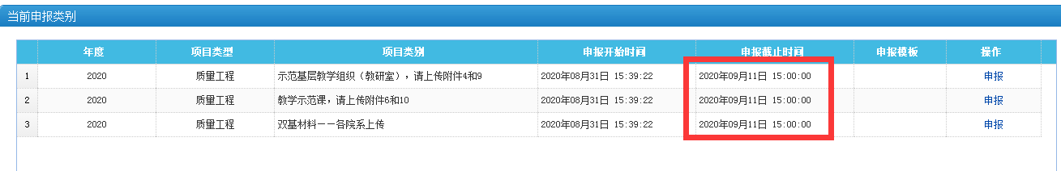
进入系统后可以看到申报界面：
1.“示范基层教学组织”和“教学示范课”由项目负责人账号登录系统并上传材料。
2.“双基材料——各院系上传”：请各院系用本院领导或教秘账号进入系统上传1个压缩包，压缩包名称为院系名，里面的材料请以下面的图例整理：
